Dynamika produkcji sprzedanej przemysłu
w październiku 2025 r.¹
W październiku br. odnotowano niższe wzrosty produkcji sprzedanej niż we wrześniu br., kiedy obserwowano ożywienie po okresie urlopowym
3,2%
Wzrost produkcji sprzedanej przemysłu w porównaniu
z październikiem ub. roku

W październiku br. produkcja sprzedana przemysłu była o 3,2% wyższa niż przed rokiem (kiedy notowano wzrost o 4,6%), natomiast w porównaniu z wrześniem br. zwiększyła się o 5,4%. W okresie styczeń–październik br. produkcja sprzedana przemysłu była o 2,8% wyższa niż w analogicznym okresie 2024 r. (wówczas notowano wzrost o 0,7%).

Po wyrównaniu sezonowym produkcja sprzedana nieco spadła w porównaniu do miesiąca poprzedniego, co było spowodowane efektem bazy oraz różnicą w liczbie dni roboczych
Po wyeliminowaniu wpływu czynników o charakterze sezonowym, w październiku br. produkcja sprzedana przemysłu ukształtowała się na poziomie o 1,1% wyższym niż w analogicznym miesiącu ub. roku i o 1,0% niższym niż we wrześniu br.

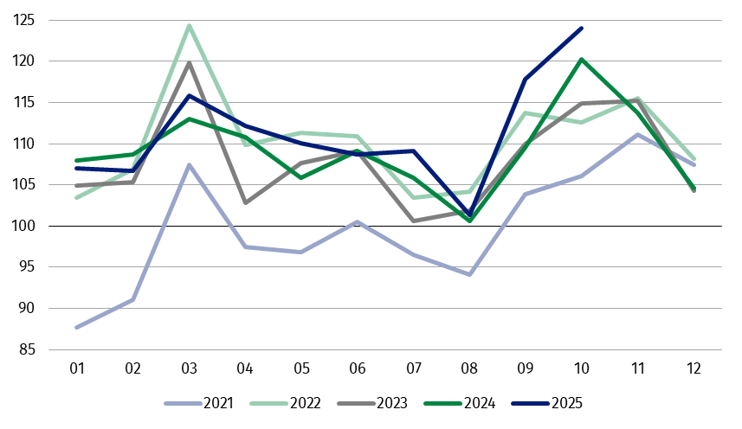
Wykres 1. Produkcja sprzedana przemysłu (przeciętna miesięczna 2021=100)
Największy wzrost w skali roku odnotowano w produkcji dóbr inwestycyjnych, a spadek – w produkcji dóbr związanych z energią

Spośród głównych grupowań przemysłowych, w październiku br. odnotowano wzrost w skali roku w produkcji dóbr inwestycyjnych – o 9,2%, dóbr konsumpcyjnych nietrwałych – o 4,2% oraz dóbr zaopatrzeniowych – o 1,4%. Zmniejszyła się natomiast produkcja dóbr związanych z energią – o 5,9% oraz dóbr konsumpcyjnych trwałych – o 0,6%.

1 Dane wstępne; obejmują przedsiębiorstwa o liczbie pracujących 10 osób i więcej.
Tablica 1. Dynamika produkcji sprzedanej przemysłu ª (ceny stałe)
WYSZCZEGÓLNIENIE | 2025
WYSZCZEGÓLNIENIE | 09 | 10 | 09 | 10 | 01-10 | 09 | 10
WYSZCZEGÓLNIENIE | miesiąc poprzedni = 100 |  | analogiczny okres roku poprzedniego = 100 |  |  | przeciętna miesięczna 2021 = 100
PRZEMYSŁ | 116,3* | 105,4 | 107,6* | 103,2 | 102,8 | 117,8* | 124,0
Górnictwo i wydobywanie | 108,3* | 112,2 | 98,1* | 103,9 | 96,4 | 105,7* | 118,6
Przetwórstwo przemysłowe | 117,4* | 104,6 | 108,4* | 103,2 | 103,2 | 120,8* | 124,8
Wytwarzanie i zaopatrywanie w energię elektryczną, gaz, parę wodną i gorącą wodę^{Δ} | 105,8* | 123,2 | 97,7* | 101,4 | 97,6 | 85,6* | 116,1
Dostawa wody; gospodarowanie ściekami i odpadami; rekultywacja^{Δ} | 104,8* | 103,2 | 106,5* | 105,5 | 104,0 | 121,8* | 125,7
a Dane z uwzględnieniem ostatecznych informacji o produkcji i cenach we wrześniu oraz wstępnych w październiku.
* Dane zostały zmienione w stosunku do wcześniej opublikowanych.
^{Δ} Nazwa skrócona według PKD 2007
Udział w przemyśle ogółem produkcji sprzedanej działów, w których odnotowano wzrost w skali roku, wyniósł 72,7%
Według wstępnych danych, w październiku br. wzrost produkcji sprzedanej (w cenach stałych), w stosunku do października ub. roku, odnotowano w 23 (spośród 34) działach przemysłu, m.in. w naprawie, konserwacji i instalowaniu maszyn i urządzeń – o 43,0%, w produkcji pozostałego sprzętu transportowego – o 14,8%, w wydobywaniu węgla kamiennego i węgla brunatnego (lignitu) – o 14,4%, w produkcji maszyn i urządzeń – o 12,7%, w gospodarce odpadami; odzysku surowców – o 12,5%, w produkcji wyrobów z drewna, korka, słomy i wikliny – o 7,4%, artykułów spożywczych oraz wyrobów z metali – po 5,9%.
Spadek produkcji sprzedanej przemysłu, w porównaniu z październikiem ub. roku, wystąpił w 11 działach, m.in. w produkcji mebli – o 2,2%, papieru i wyrobów z papieru – o 1,6%, urządzeń elektrycznych – o 1,1%.
Wykres 2. Dynamika produkcji sprzedanej przemysłu według wybranych działów PKD (ceny
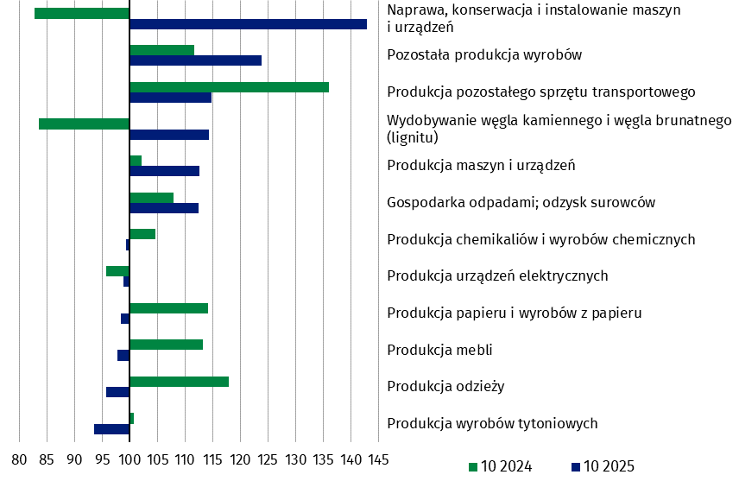
stałe; analogiczny okres roku poprzedniego=100)
W październiku br. wzrost produkcji sprzedanej (w cenach stałych), w porównaniu z wrześniem br., odnotowano w 25 (spośród 34) działach przemysłu, m.in. w wytwarzaniu i zaopatrywaniu w energię elektryczną, gaz, parę wodną i gorącą wodę – o 23,2%, w produkcji pozostałego sprzętu transportowego – o 22,4%, chemikaliów i wyrobów chemicznych – o 11,4%, w wydobywaniu węgla kamiennego i węgla brunatnego (lignitu) oraz produkcji komputerów, wyrobów elektronicznych i optycznych – po 9,9%, w naprawie, konserwacji i instalowaniu maszyn i urządzeń – o 9,0%, w produkcji urządzeń elektrycznych – o 7,1%.
Udział w przemyśle ogółem produkcji sprzedanej działów, w których w porównaniu z wrześniem br. odnotowano wzrost, wyniósł 81,8%

Spadek produkcji sprzedanej przemysłu, w porównaniu z poprzednim miesiącem, wystąpił w 9 działach, m.in. w produkcji napojów – o 5,4%, wyrobów farmaceutycznych – o 1,7%, pojazdów samochodowych, przyczep i naczep – o 1,0%.
Wykres 3. Dynamika produkcji sprzedanej przemysłu według wybranych działów PKD (ceny
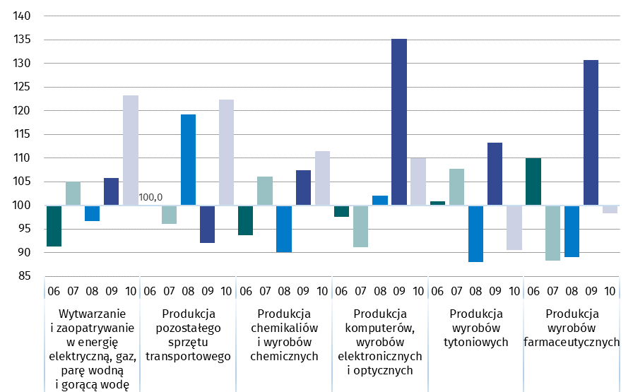
stałe; miesiąc poprzedni=100)

Dane prezentowane w niniejszym opracowaniu dotyczą podmiotów o liczbie pracujących 10 osób i więcej, prowadzących działalność gospodarczą zaklasyfikowaną według Polskiej Klasyfikacji Działalności (PKD 2007) do Przemysłu, tj. do sekcji: "Górnictwo i wydobywanie", "Przetwórstwo przemysłowe", "Wytwarzanie i zaopatrywanie w energię elektryczną, gaz, parę wodną, gorącą wodę i powietrze do układów klimatyzacyjnych" oraz ”Dostawa wody; gospodarowanie ściekami i odpadami oraz działalność związana z rekultywacją”.
Jednostką statystyczną, dla której opracowano powyższe dane jest jednostka prawna.
Metodologia opracowania danych dotyczących produkcji sprzedanej przemysłu opisana została w zeszycie metodologicznym pt. Badania produkcji przemysłowej.
Dodatkowo, na potrzeby statystyki europejskiej, dane o produkcji w przemyśle opracowywane są według jednostki rodzaju działalności (JRD). Koncepcję jednostki rodzaju działalności zaprezentowano w zeszycie metodologicznym pt. Statystyka krótkookresowa według europejskiej koncepcji jednostki rodzaju działalności.

W przypadku cytowania danych Głównego Urzędu Statystycznego prosimy o zamieszczenie informacji: „Źródło danych GUS”, a w przypadku publikowania obliczeń dokonanych na danych opublikowanych przez GUS prosimy o zamieszczenie informacji: „Opracowanie własne na podstawie danych GUS”

Opracowanie merytoryczne:  Departament Przedsiębiorstw  Katarzyna Walkowska-Macias  Tel: 22 608 31 25 | Rozpowszechnianie:  Wydział Współpracy z Mediami  Tel. komórkowy: +48 695 255 032  Tel. stacjonarne: +48 22 608 38 04, +48 22 449 41 45, +48 22 608 30 09  e-mail: obslugaprasowa@stat.gov.pl

Powiązane opracowania
Biuletyn Statystyczny
Sytuacja społeczno-gospodarcza kraju
Zeszyt metodologiczny – Badania produkcji przemysłowej

Temat dostępny w bazach danych
Dziedzinowe Bazy Wiedzy - Przemysł
Wskaźniki makroekonomiczne
Bank Danych Makroekonomicznych
Bank Danych Lokalnych

Ważniejsze pojęcia dostępne w słowniku
Produkcja sprzedana przemysłu
Indeks (dynamika) produkcji sprzedanej przemysłu (niewyrównany sezonowo)
Indeks (dynamika) produkcji sprzedanej przemysłu (wyrównany sezonowo)
Produkcja dóbr inwestycyjnych
Produkcja dóbr konsumpcyjnych nietrwałych
Produkcja dóbr konsumpcyjnych trwałych
Produkcja dóbr zaopatrzeniowych
Produkcja dóbr związanych z energią


stat.gov.pl

@GUS_STAT

@GlownyUrzadStatystyczny

gus_stat

glownyurzadstatystycznygus

glownyurzadstatystyczny

